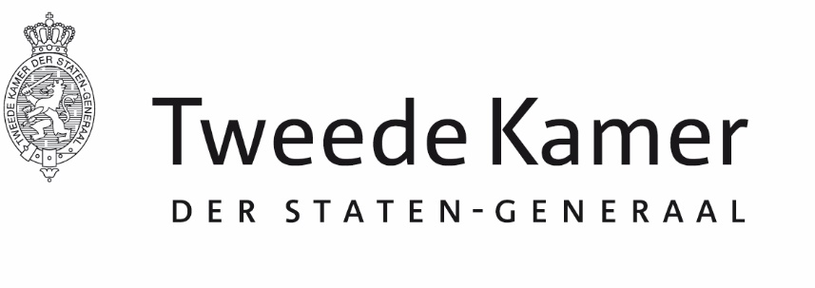 |  | Den Haag, 28 november 2024
Voortouwcommissie: | vaste commissie voor Binnenlandse Zaken  toevoeging programma*
Activiteit: | Rondetafelgesprek
Datum: | donderdag 13 februari 2025
Tijd: | 14.00 - 17.00 uur
Openbaar/besloten: | openbaar
Onderwerp: | Rondetafelgesprek over de uitvoering van de Wet open overheid
Agendapunt*: | Programma rondetafelgesprek Uitvoering van de Wet open overheid:  Blok 1: onderzoekers en academici (14.00 – 15.00)  - prof. dr. Wim Voermans, hoogleraar staatsrecht Universiteit Leiden  - mr. dr. Annemarie Drahmann, universitair hoofddocent aan de afdeling staats- en bestuursrecht Universiteit Leiden  - (naam volgt), Open State Foundation (OSF)  - Ineke van Gent, voorzitter Adviescollege Openbaarheid en Informatiehuishouding (ACOI)  Blok 2: overheden (15.00 – 16.00)  - Rachel Streefland, wethouder gemeente Utrecht  - Evert Jan Nieuwenhuis, burgemeester Waddinxveen, namens M50  - (naam volgt), Sociale Verzekeringsbank (SVB)  - Aleid Wolfsen, voorzitter Autoriteit Persoonsgegevens (AP)  Blok 3: verzoekers (16.00 – 17.00)  - Bas van Beek, onderzoeksjournalist en Woo-specialist Follow The Money (FTM)  - Thomas Bruning, algemeen secretaris Nederlandse Vereniging van Journalisten (NVVJ)  - Tim Staal, Woo-specialist bij Investico en oprichter van SPOON, namens de Vereniging van Onderzoeksjournalisten (VVOJ)  - (naam volgt)

Griffier: | G.C. Honsbeek
Activiteitnummer: | 2024A07781

